Technické podmínky – příloha č. 2

**Mnoho povyku pro lajk**

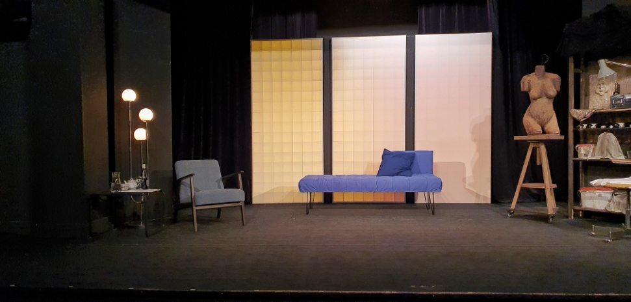

**Čas příjezdu techniky:**

3 hodiny před začátkem představení

**Jeviště:**

jeviště minimálních rozměrů 10 x 6 m, vykryté černým sametem.

Možnost vrtání do podlahy

**Světla:**

6x regulovaná zásuvka (220 V/ 10 A) v podlaze jeviště, nebo v jeho těsné blízkosti

1 reflektor FHR z každého portálu

6 reflektorů FHR z mostu jeviště, 2 reflektory na lávkách nebo nad jevištěm

12 reflektorů FHR z hlediště

**počet světel a jejich výkon musí být adekvátní k velikosti jeviště**

16 submasterů na pultu

**Zvuk:**

regulované ozvučení sálu s možností rozdělení "přední - zadní" a "levá - pravá" (4 reproduktory)

přímý poslech ze sálu, případně regulovaný odposlech ze sálu

možnost připojení vlastního přehrávačů k pultu

**možnost umístit projektor za diváky na střed, tak aby šel propojit s DVD přehrávačem v osvětlovací kabině (kabel máme max. 3m dlouhý)**

**Šatny:**

dámská šatna pro 4 osoby, vybavená věšáky na kostýmy a alespoň jedním zrcadlem

pánská šatna3 osoby, vybavená věšáky na kostýmy a alespoň jedním zrcadlem

**Další:**

Místo na přípravu hracího jídla

WC s toaletním papírem a umyvadla s mýdlem a ručníkem

zajištění parkování pro jeden mikrobus a nákladní dodávku

upozorňujeme pořadatele na nutnost zajistit přísný zákaz fotografování a pořizování jakýchkoliv záznamů během představení.

v případě nejasností volejte: Filip Marek, vedoucí techniky DNJ – 603 934 936

dotazy k dopravě vám zodpoví dopravce: Jaroslav Franěk – 605 032 731